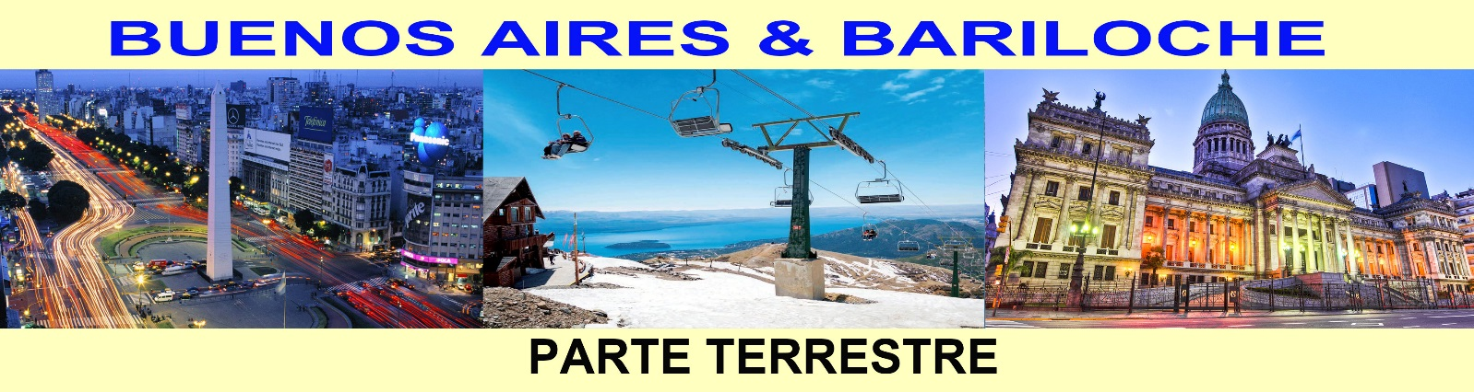

7 dias & 6 noites
Dia 1: Buenos Aires - Chegada, assistência e recepção por nossa equipe no Aeroporto de Ezeiza e traslado em serviço privado para o hotel selecionado.
Dia 2: Buenos Aires - Café da manhã no hotel. Visita guiada às principais atrações: Esta excursão transmite a emoção de várias Buenos Aires. Conheceremos o símbolo de nossa cidade: o Obelisco Atravessaremos quadrados como os de Mayo, San Martín, Alvear; e avenidas como Corrientes, 9 de maio, entre outros bairros com história como La Boca, San Telmo, suntuosos como Palermo e Recoleta, modernos como Puerto Madero; os parques, Lezama e Três de Febrero, áreas comerciais e financeiras, estádio de futebol e muito mais. Ao final dos passeios retornaremos ao hotel. Restante do dia de livre.
Dia 3: Buenos Aires – Bariloche - Café da manhã no hotel. No horário combinado, traslado em serviço privado ao aeroporto nacional Jorge Newbery, embarque com destino à Bariloche.
Chegada, assistência e recepção de nossa equipe no aeroporto e traslado em serviço regular ao hotel selecionado.
Tarde livre
Dia 4: Bariloche - Café da manhã no hotel. Partida em excursão ao circuito de Chico. A viagem começa em Bariloche, na Av. Bustillo, na fronteira com o lago Nahuel Huapi. No auge do km. 8 é Playa Bonita, apreciando a partir daí a Ilha Huemul, a 10 km. depois, depois de atravessar paisagens diferentes, você chegará ao pé do Cerro Campanario (inclui subida)
Da parte da base, um teleférico que chega a 1500 m.a.s.l. No topo, há uma confeitaria e nele surge um terraço que permite admirar uma das vistas mais completas e bonitas de todos os arredores: os lagos Nahuel Huapi e Perito Moreno.
Dia 5: Bariloche - Café da manhã no hotel. Dia livre. Recomendamos opções como Ilha Victoria e Floresta Arrayanes, Puerto Blest e Cachoeira Los Cantaros. Ou atividades de inverno (temporada de neve de julho a setembro aproximadamente) Piedras Blancas - Trenó / Abrigo Neumeyer - Passeio Lagoa Congelada ou Dia do Céu.
Dia 6: Bariloche - Buenos Aires - Café da manhã no hotel. No horário combinado, traslado em serviço regular ao aeroporto voo à Buenos Aires.
Chegada, assistência e recepção por nossa equipe no aeroporto e traslado privativo ao hotel selecionado.
Dia 7: Buenos Aires - Café da manhã no hotel. No horário combinado, transfer em serviço privado para o aeroporto internacional de Ezeiza, embaquepara cidade de origem.

Nota: Possibilidade de adicionar ou remover noites de sua escolha. Não inclui o AR nacional ou internacional.
Não inclui taxa de ecoturismo (deve ser paga no hotel)
Tarifário em USD e por passageiro
Hotéis Grand Brizo » Cacique Inacayal » Grand Brizo
PERÍODO | SGL | DBL | TPL
09/06/2020 - 03/07/2020 | USD 961 | USD 526 | USD 498
Entrada +5 | USD 170 | USD 93 | USD 88
04/07/2020 - 10/07/2020 | USD 1093 | USD 591 | USD 568
Entrada +5 | USD 194 | USD 105 | USD 101
11/07/2020 - 31/07/2020 | USD 1,404 | USD 748 | USD 711
Entrada +5 | USD 249 | USD 133 | USD 126
01/08/2020 - 31/08/2020 | USD 1196 | USD 644 | USD 586
Entrada +5 | USD 212 | USD 114 | USD 104
01/09/2020 - 30/09/2020 | USD 981 | USD 536 | USD 509
Entrada +5 | USD 174 | USD 95 | USD 90
01/10/2020 - 30/11/2020 | USD 1041 | USD 566 | USD 529
Entrada +5 | USD 185 | USD 100 | USD 94
01/12/2020 - 23/12/2020 | USD 981 | USD 536 | USD 509
Entrada +5 | USD 174 | USD 95 | USD 90
24/12/2020 - 28/02/2021 | USD 1041 | USD 566 | USD 541
Entrada +5 | USD 185 | USD 100 | USD 96
Consulte o parcelamento
Serviços incluídos:
2 noites em Buenos Aires; City tour; 3 noites em Bariloche; Circuito Pequeno: Inclui subida ao Cerro; Campanário; 1 noite em Buenos Aires; Transfers em Buenos Aires em particular, Bariloche em regulares
Visitas em serviço regular
